**Tugas06-Pembuatan Skenario Uji PL**

Nama : Lutfi Dhani Permadi

Nim : 2000018011

Kelas : B

Saya kemarin mengirimkan document perjanjian tentang pengembangan dan penggunaan aplikasi koneksi transaksi antara aplikasi pengelolaan pendapatan daerah dengan rekening kas umum daerah dengan aplikasi simda keuangan dalam rangka optimalisasi pengelolaan keuangan Pemerintah Provinsi Sulawesi Utara, website bapenda sulawesi utara dengan link URL nya https://bapenda.sulutprov.go.id/index.php?page=cekpajak

Scenario pengujian website BSI

1. Scenario pengujian bagian searching yaitu :
2. Scenario pengujian tahap 1 : Mengecek halaman searching di beranda

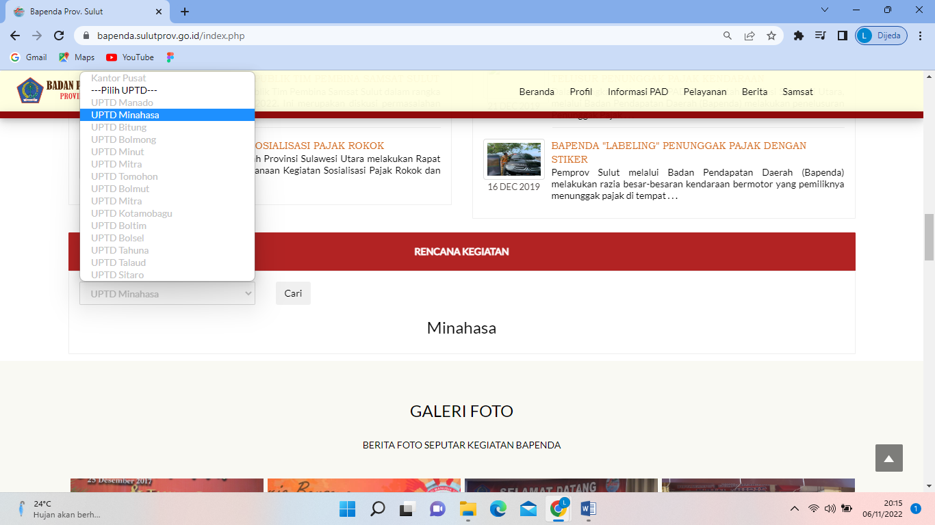

1. Scenario pengujian tahap 2 : Mengecek isi pada profil di berikan informasi mengenai visi misi,tugas pokok dan fungsi,struktur organisasi,dan perencanaan Badan Pendapatan Daerah Provinsi Sulawesi Utara.

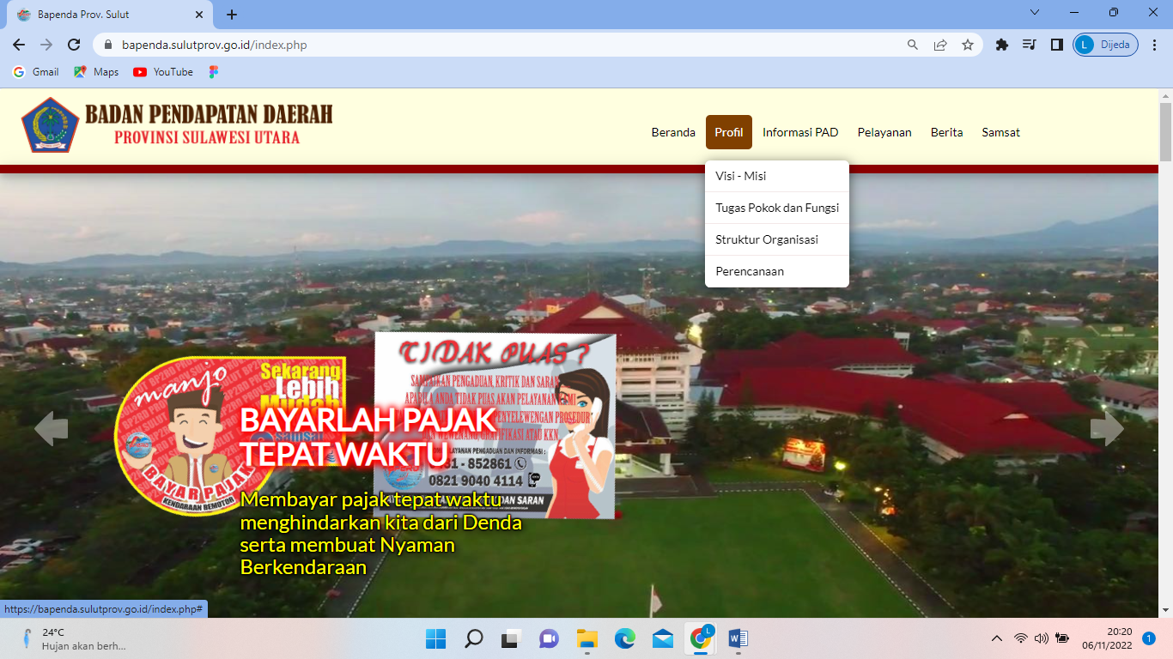

1. Scenario pengujian tahap 3 : Mengecek informasi PAD di berikan informasi mengenai pajak daerah,retribusi daerah,dan peraturan .

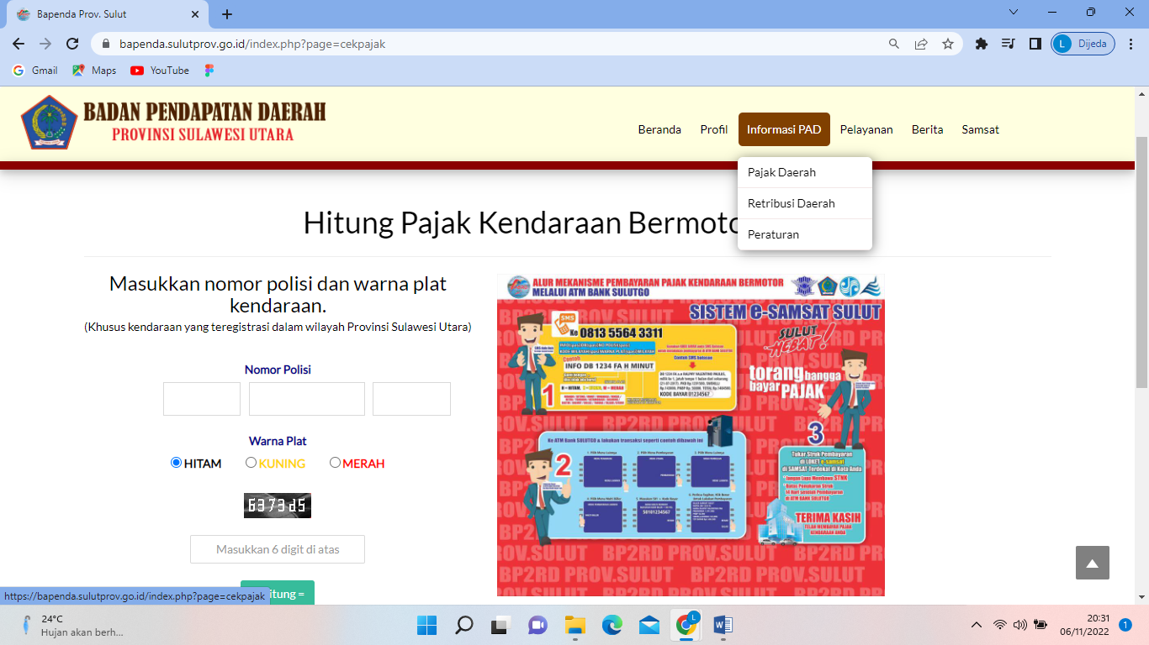

1. Scenario pengujian tahap 4 : Mengecek isi dari Pelayanan

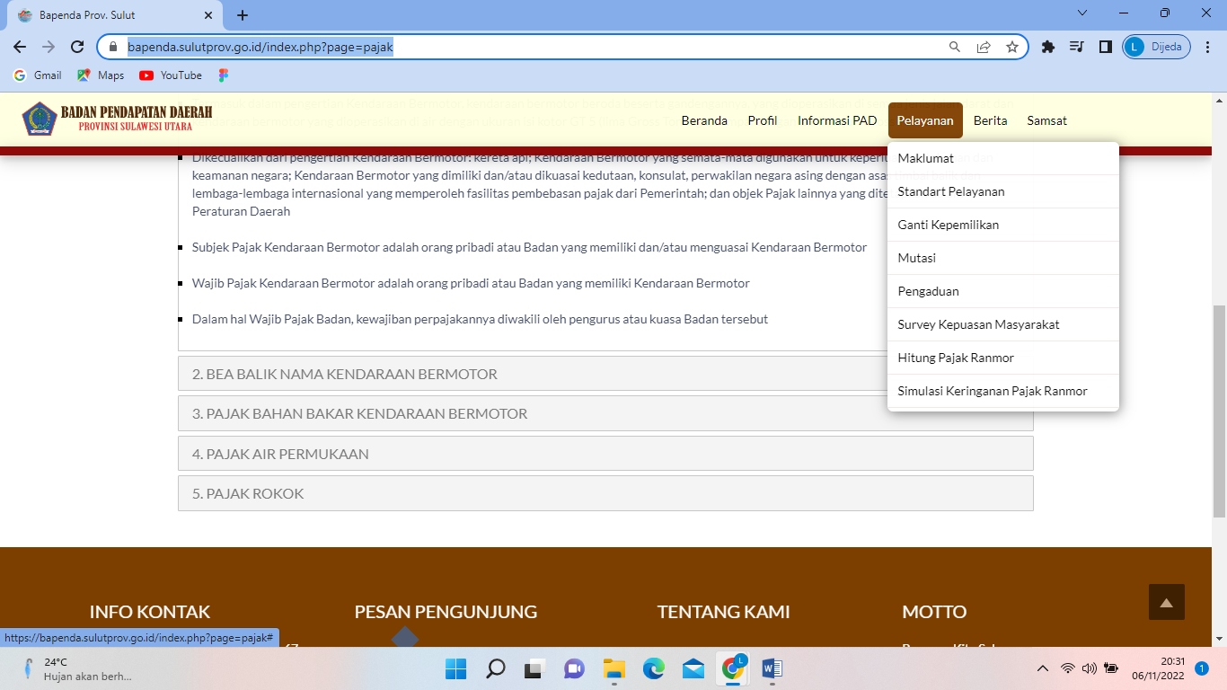

1. Scenario pengujian tahap 5 : Mengecek Berita

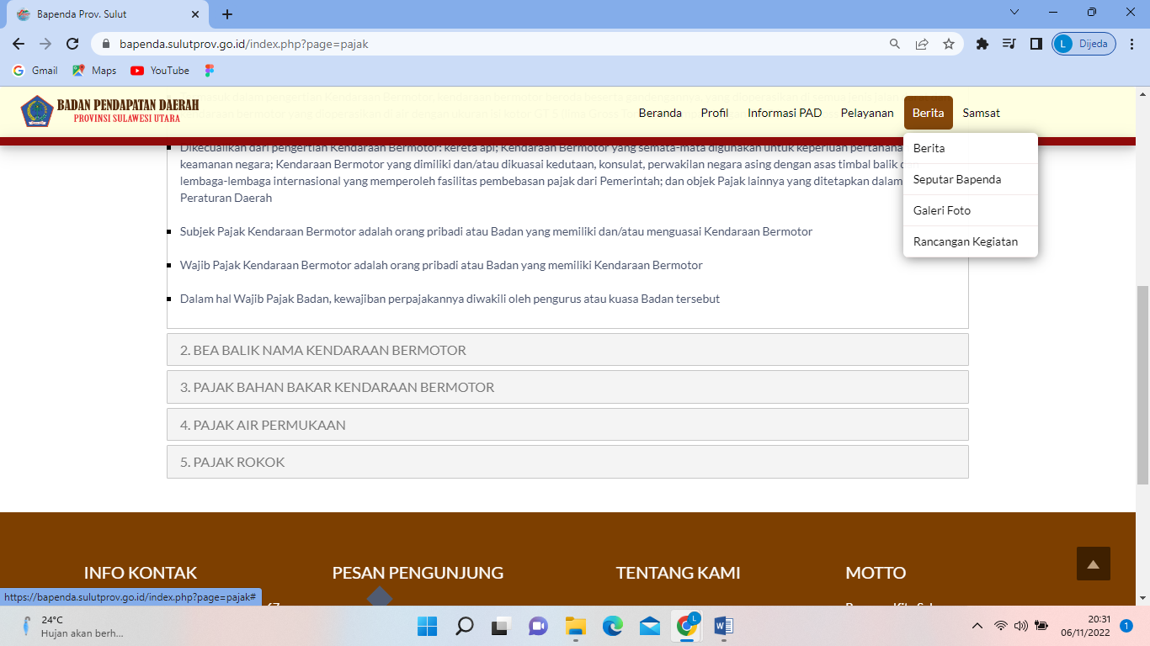

1. Scenario pengujian tahap 6 : Mengecek Samsat

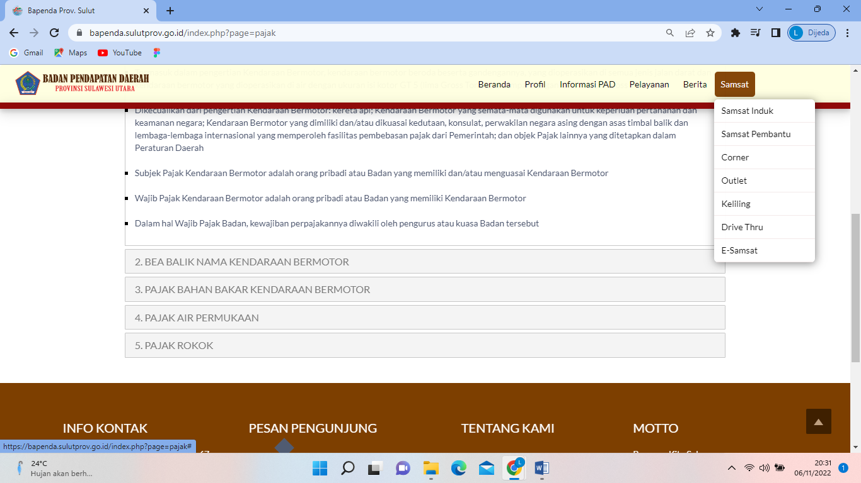

1. Scenario pengujian tahap 7 : Mengecek Hitung pajak motor yang menjadi tujuan utama perjanjian tentang pengembangan dan penggunaan aplikasi koneksi transaksi antara aplikasi pengelolaan pendapatan daerah dengan rekening kas umum daerah dengan aplikasi simda keuangan dalam rangka optimalisasi pengelolaan keuangan Pemerintah Provinsi Sulawesi Utara.

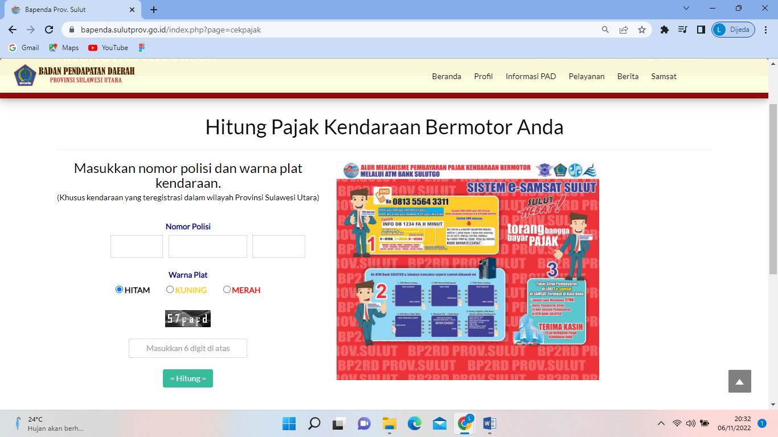

1. Scenario pengecekan yang kesembilan yaitu : mengecek apakah aplikasi sudah berjalan sesuai dengan alurnya dan menu” pada aplikasi tersebut sudah ada pada tempannya dan fungsinya juga sudah sesuai.
2. Capture pada halaman membayar pajak kendaraan.

